Дата: 06.06.22
Клас: 3 – А
Предмет: ЯДС
Вчитель: Довмат Г. В.

Тема: Чим славетна Україна
Мета: сформувати уявлення про особливості народних промислів України; розвивати інтерес до культурної спадщини свого народу; формувати національний світогляд через впровадження педагогіки співробітництва; виховувати почуття національної свідомості та самосвідомості, повагу до традицій українського народу та любов до праці.

Хід уроку

Користуйтеся презентацією під час опрацювання даної теми уроку 1. Організаційний момент.
Приготуйте, будь ласка, все, що потрібно для уроку: підручник, зошит, ручку, олівці.
Старанно працюйте. Не забувайте робити хвилинки відпочинку та релаксації під час уроку.

2. Актуалізація опорних знань
- Фенологічні спостереження. Вправа «Синоптик». Дайте характеристику сьогоднішньому дню.

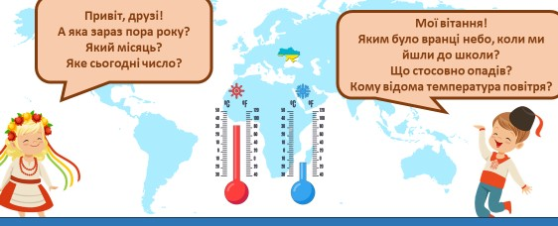

- Пригадай.
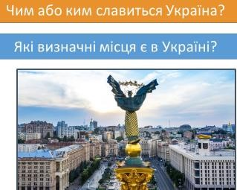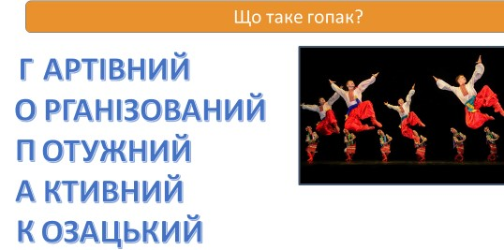

3. Повідомлення тем уроку.
- Сьогодні на уроці ми продовжимо дізнаватися про те, чим славетна Україна.

4. Вивчення нового матеріалу.
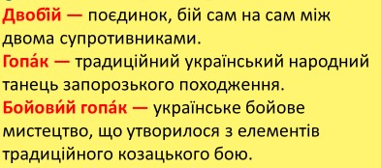
- Робота з підручником ст.151 - 152. Словникова робота.

- Перегляньте відео за посиланням:
https://www.youtube.com/watch?v=rr_SQPcR-pw

- Чи знаєте ви, що таке хортинг?

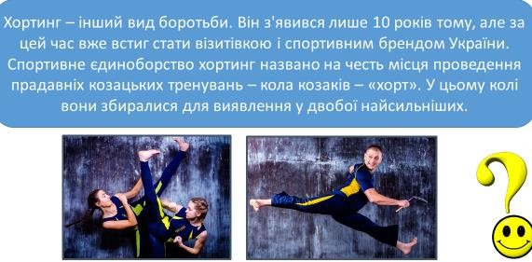

Запам'ятай.

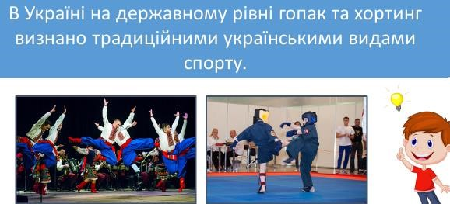

- Перегляньте відео за посиланням:
https://www.youtube.com/watch?v=sn826z-14HM

5. Закріплення вивченого.
- Словникова робота.
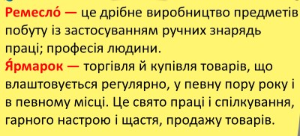

- Знайдіть відповідність між зображенням та назвою народних ремесел, які можна побачити на українських ярмарках.

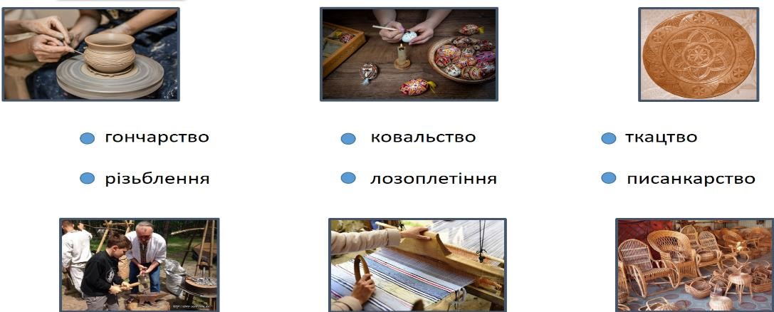

- Робота з підручником ст.154. Припустіть.

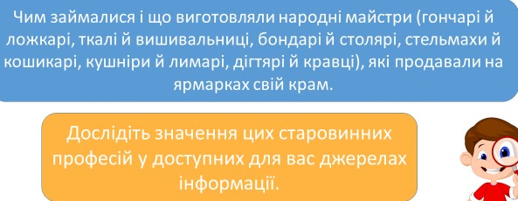
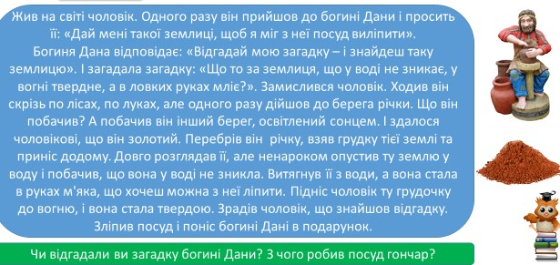
Легенда про гончара.

Ложкар.

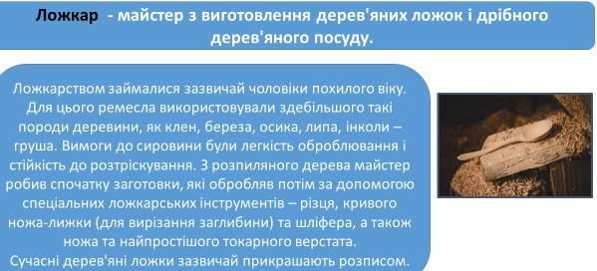
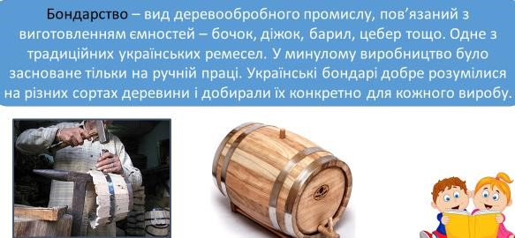
Бондарство.

Стельмах.

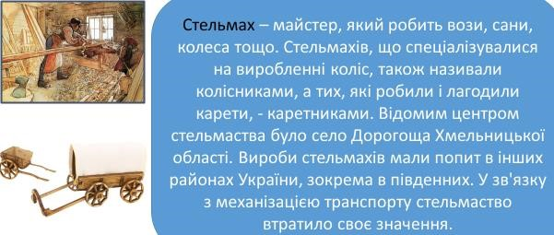
- Робота в зошитах ст.60 (2), 61 (5), 62 (7, 8).

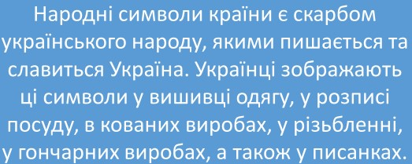
6. Підсумок. 1) Висновок.

- Чи знаєте ви, що…
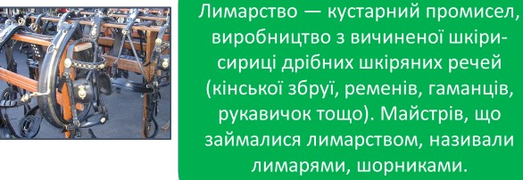

- Вправа «Емоційна ромашка»
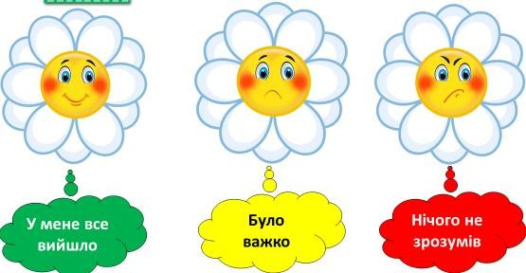

- Домашнє завдання.
Повторити тему на ст. 151-156. Зошит ст.60 (2), 61 (5), 62 (7, 8).

Роботи надсилайте на Human.

